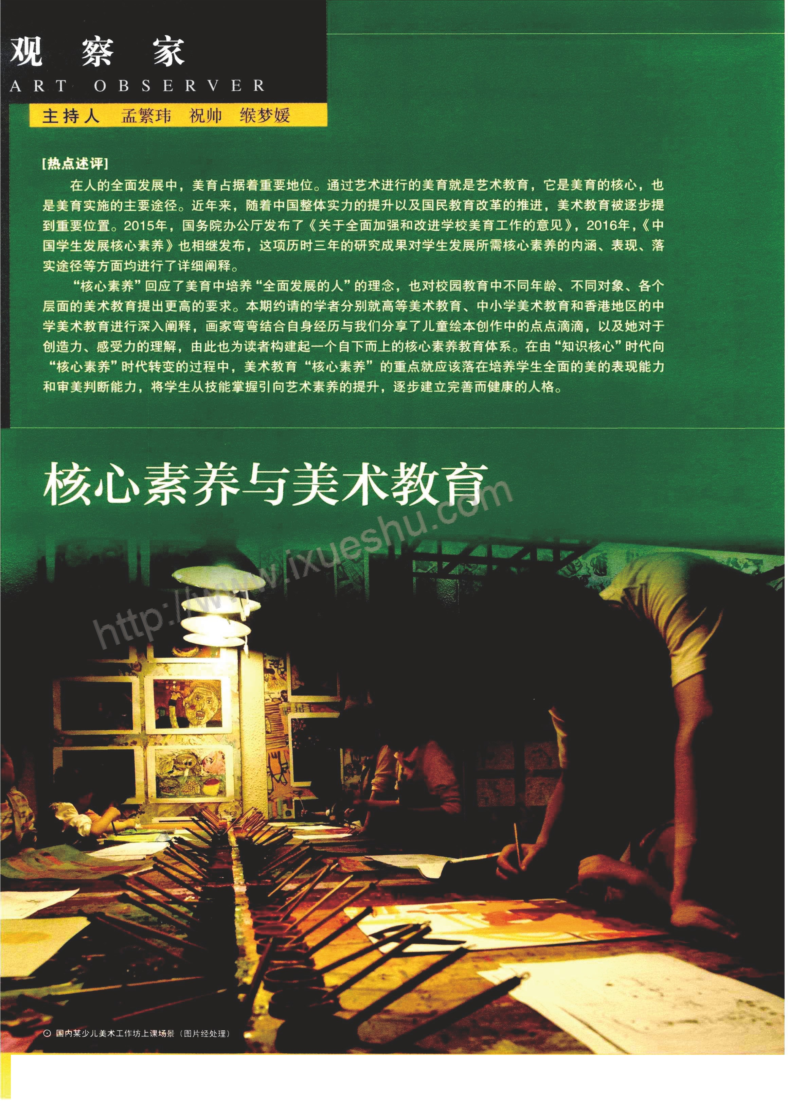

2017年第6期[热点述评]预告: 21世纪中国的外国 美术研究

[从核心素养到

尹少淳
一中国基础时课程叫J:[

美术学科核心素养

在我国教育界，"核心素养"作为一个热词 ，不腔而走，见 诸于媒体，腾 flR!于众口 ，真正:f1lUli 者有之， 似懂非懂者有之， 的 在米知者同样有之 。面对一个新的概念及由 此引发 的新观 念，应开消衷:含义.究'思考其对美术教育课程与方法 的影响， 以及我们应该采取何种策略或方式实现的其带来 的新观念 。
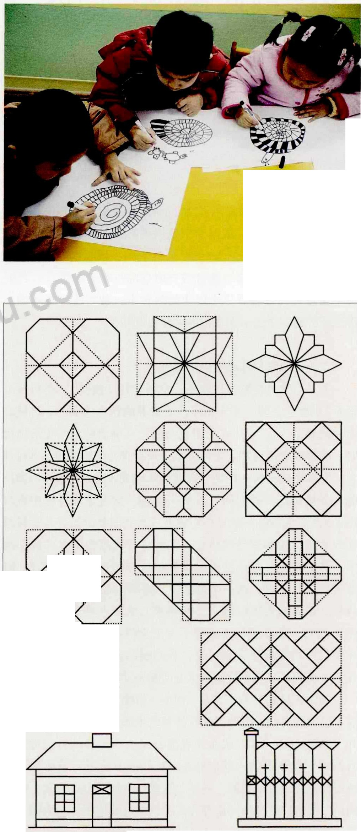

一、核心素养的由来及内涵
个世纪末，面对 即将来 临的2 1 世纪，许多罔家在，思考 如何改革教育以培养能够而对新世纪 的挑战。由那时迄今，

{蓝得注意的国际教育改革的趋势是重视学生核 心素养的陪 养 ，帮助他们在全球化和信息化的时代背景下，适应未来 村 z 的要求，促进 终身学习和发展。钊对此目的，许多国家和 地 区在进行新的基础教育改革 . 更新课程观念，变革学习方 式 . 改变评价策略和1方法 。

"核心素养"这 -概念来源于 1997年经济合 作与发展组织 发起的 "核心素养 的界定与选择 : 理论和概念基础"项日 ，由 此启动了2 1世纪核心素养框架的研制 1千字。在其语境下 .素养 被界定为，. ..不只是知识叮技能 。它还是在特定情境中， 通过利用和调动，心理社会资源(包括技能和态度) ，以满足复 杂而耍的能力 。" ( 1 ) 至于"核心素养" ( k ey compel.ency ) 则必 须满足虫 1:1下三个条件 : 1.对村会和!个体产生有 价值的结果 ; 2. 帮助个体在多样化情境 中满足重要而要; 3. 不仅对学科专家 重要， 而且对所有人重要 。[ 2 ) 接着，欧盟开始深入 研究核心 素养 . 并 句其成员国提 :1\ 了教育和l培 训改革的参照框架 。随 后ïLl?方主要国家继续跟进 ，提:1-\了各向的核心素养 。
20 1 3年受教育部委托 . 心理学家林祟德教授带领一 个团
队开始研究 《 我罔基础教育和l高等教育阶段学生核 心素养总 体框架研究 > ，并于2016年9月以课题组的名义对外公布 。在 我国教育的话境中，" 学生发展核 心素养指学生应具备 的，能 够适应 终身发展和社会发展市耍的必备品格和关键能力，是 关于学生知 识、技能 、情感、态度、价值观等多方面要求的 综合表现。" [ 3 ) 我国制定的核心素养总体框架由文化基础 、 向主发展开11杜会参与 专大纬度构成 . 包括人文底蕴、科学精 神 、学会学习、健康生活 、责任担当军11实践创新六大素养， 卫生[11分为人文积淀、人文情 怀 、审美情趣、理性思维、批判 质疑、勇于探究、乐学善学、YI!I J 于反思 、信息意识、珍爱 生命 、恤金人格 、向我管理 、社会责任 、国家认同 、国际础
。
现 | [4 | )

dp

飞句.，.
，电
.

儿童绘画最窑昂发生模仿现象

j肝 、劳动意识、 问题解决不H技术运用 18个关键表
2014

年颁布 的 《 教育部关于全而深 化课程改革落实立德树 人根本 德国阜期美术教师施国尔曼的教学体现出-些机械性

热点述l平 现级家 1 1 2017 04 1 1

美术观察 1 005

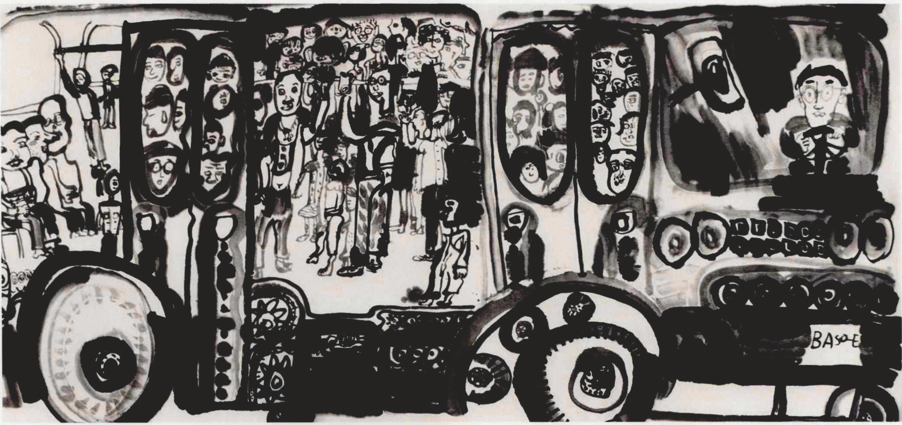
儿童绘画具有人类早期绘画 "画知不画见" 的特征

{E任务的芷!兑A丛n 巾明确f挺是 i山1Ul:J‘
和和lγ学ρ 严削2才比业k 质盘标 i准1侄Eγ" H 依据学生发展核心豆点东豆E.养体系......完善高 传统与现代媒材、技术和美术 i讯η育创造视觉形象 其巾既包捐 校和叶小1 小学课程教学有关标 i准佳位'"，。这表I明p川J，核心素养不仅是基 zι;术性创作，也包括生 t沂;币号莉利l门丁T.作i' 乍巾的捎捎，绘、f市彻制卡扫I例J 作等行λ为/ u 具有
1i:l:教育 . 也同样是高等教育市要边求的 。在义务教育 、普通 美术表现素养的人有着 一定的空间意识和l 造型意识;了解井
1'，'S lr 教育和l 高等教育三个层次的教育 '1-'. 落实核心索养的 t 能运川1传统与现代蝶，材、技术 .结合夹术讷育 .通过观察 、但 作是从汗通高'1'美术课程标准的修订起步的 。 _('::'..飞 与民、构忠、表现等过程，创造有 ff:昧的视觉形象 .表达自己的

f3:图、思想和情感 ;能联系现实生Ìï1i .结合其他学科知识 . (1
r 勺.、 "-"'\飞'
二、美术学科核心素养的凝练 觉运JH 美术表现能力，解决学习 、生币和I T.作巾的问题 r芙
为了与学科更紧密 J也J{关系 . 1'1 ' 同学:I'f又独创了"学科核心 判断指对美术作品和现实中的市芙对象进行感知 、评价 、判断 42养"的概念，造 - -步丰富丁核心索养的观念体系 。学科核心 与表达 。具有审美判断素养的人能感受和 l 认识美的独特性和l 京养被界定为个体在面对复杂的、不确定的现实生活'情境 多样性 .形成基本的审美能力 . ，'-?示健康的审美趣味 :能用形 时，能够综合运 用特定学习方式下所孕育 :H 来的(跨)学科观 式美原理和其他知识对自然 、生活和艺术中的审 美元l 象进行 念、 JE、M卡拉-式和 !探究技能，以及结构 化的 (跨)学平;1 知识和l 技 感9，ll 、捎述、分析 、评价和判断 ;能通过语言、文字和阳像等 能，分析情境、提 H \ 问题、解决问题、交流结果过程 1'1'表现 方式表达向己的审美感受. HL走术的方式美化生前平1]环境创
n来的综合 品质。"学和 核心素养成为我同基础教育各学科课 23:实践J 旨在美术活动 巾的创新思识、创意思维和创造方 法。具
程改革统摄性和主导性概念 。在修订抨通高中美术课程标准 有创意实践素养的人能养成创新意识.学习和!借鉴美术作品
巾， 首要的任务 是依据美 术学科特征和1独特的裔人功能，凝 巾的创意和方法 ，运用形象思生fL 大J11!想象， 尝试创作有创意 练美术学科素养 u 这一个过程，t' . 市要遵循的原则是 : 1.学 的美术作品;能通过各种方式搜集信息 .进行分析、思考和探 科核心 养在人不在物; 2 学科核心京养立足学科或者学科 究，联系现实生活 ，对物品和l 环境进行符合实用功能与审美 要 密切相关; 3 学科核心素养不等于学不 1- 知识，但与学科知识 求的创立构想，并通过草图、校 L 等予以呈现 .与他人交流， 相关 。约过充分思考 和 讨论 ，找 们凝练 :H 图像识读、美术表 不断加 以改进和优化 。文化到H 仰指从文化的角度观 察和理解 现 、市主判断、创意实践和文化用解五个美术学喇素养 。 美术作品、芙-术现象有 l 观念 。只.有文化理解素养的人能逐渐 J
佟|像识 i卖J苦对美术作品、佟 IJ 、澎像及其他视觉符号的xw. 成从文化 的角度观察和l 卫I\fO平主术作品 、美术现象和观念的习 TI-、以圳和解 i卖图像识i卖既涉及 ι术|到像识i卖 .也包括生活 惯 .了解美术与文化的关系;他认识1'1'华优秀传统美术的文 化 和1 丁，作阁像的以读，从而体现 :H公民美术素养的社会性 。具 内涵及其独特艺术魅力.形成刘小华文化的认同感;理解不同
有阁像识 i卖素养的人能以联系 、比较的方法进行整体观看， 同家、 地区、民族和时代的美术作品所体现的文化多仲性 .耿 感受阁傲的造型、色彩、材质、 JUl理和空间等形式特征 ;能以 21夕、罔优秀的美术作品;尊重 ι术家、设计师和手工艺存的创 阅读 、搜索 、思考和讨论等方式，识别与仰读阁像的 内涵和意 浩成果和对人类文 化的贡献。( 5 J 虽然这些学科索养基于美术
义;能从统度、材料、技法、风格及发展脉络等方面识 别图像 学科，却能运用于解决美术和跨学科的现实问题 ，沉淀为必备
的类刀IJ; 知道 刽像在学习、生剂 和丁，作 巾的作用与价值，辨析 品格和关键能力 ，对应;11'贡献于人的核心素养的形成 。

006 1 美术观察 ART OBSERVAT ION I 1 2017 ' 04 1 1 现跟家

三、美术学科核心素养的培养途径
J荒虫在、 :H美术学科核心素养并加以界定之后，问题就转向 了如何帮助学生形成这些美术学科核 心素养 。而解决这 一 问题.前提是qJ耍弄清楚"基础知识和基本技能" (简称"双
基" )与"学科核心素养"的关系，我 们就能以 一种全新的方 式操作"双基"达成"学科核心素养"培养之目的 。其实， 所有的道理部蕴含在我 们熟悉的"司马光砸缸"故事中，因为 其中包含着"问题情境" "知识与技能" H 心理品质" 。故事里 的"问题'情境"是 h情急中救人" 。救人肯定前要知识、技能 。 首先 . 司马光应该知道"人会被水淹死、水往低处流、石头可 以把缸砸破" 等知识(常识)。其次，司马光还要知道将石头
砸在合适的位置上，才能迅速把缸砸破，将 7k放掉 。此外 ， 还需要沉着、冷静、果断等心理品质。
"司马光砸缸"给我 们的启示是 : 知识、技能必须进入问 题情境，在解决问题的过程中，才能实现其价值，并转 化为学 科核心素养 。这是学科核心素养背景下，我们对知识、技能的 态度和l认识。以往教育的问题 11\ 在知识、技能未能转 化为学生 的学科核心素养，存在..为知识而知识 、为技能而技能"的弊 病，学生并未意识到知识与技能在生活中的价值和作用 。
在美术学科中 ，如何将美术知识、技能转 化为美术学科核 心素养呢?这是值得进一步思考和研究的问题 。未来以学科 核心素养为本位的美术教学，其常态可能是主题单元式 的。 因为对复杂的问题而言 .仅一节课是难以应付的，由若干节课

其他学科共事
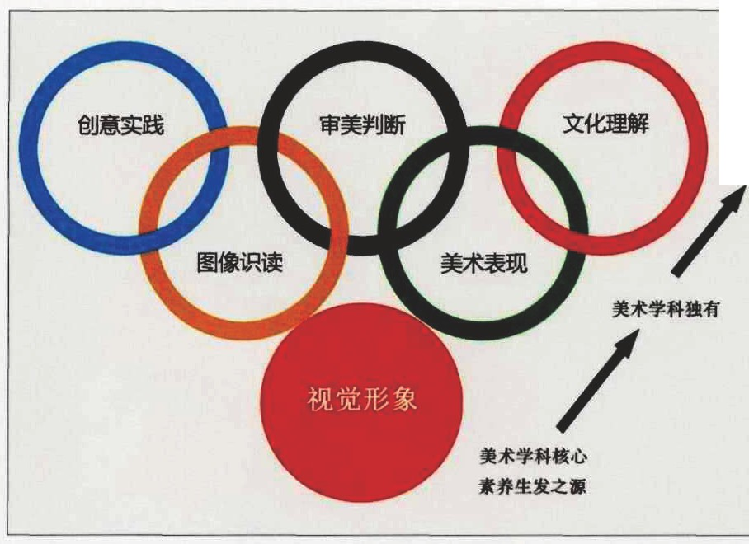

美术学科核心素养结构关系图(视觉形象是核心素养 生发的基础 ，图像iR读和美术表现属于
基本素养 ι 而审美判断.创意实践和文化理解则是衍生素养)

构成的单元课程，则能以更大的时 空包容深度的问题解决过 美术教育的四个流向 包括成就美术职业培养终身爱好 .贡献学科素养助益核心素养 .
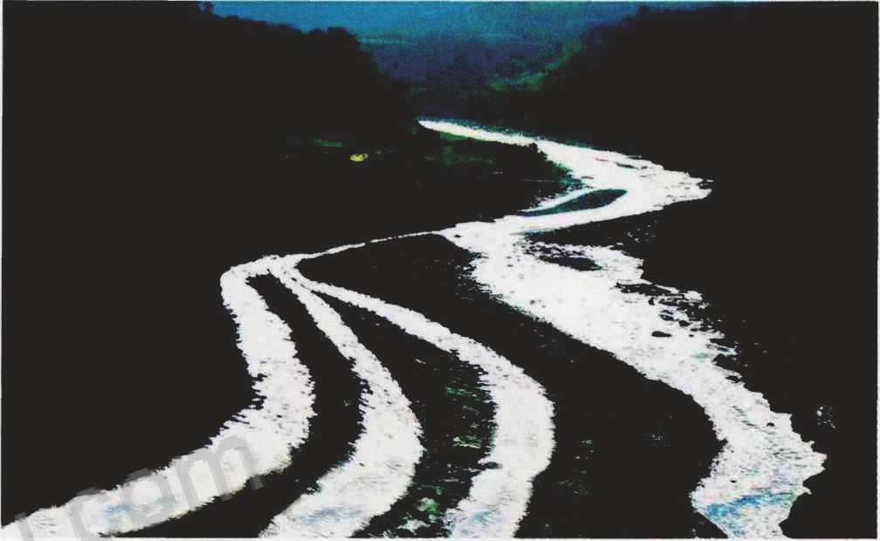

程 。主题决定了 问题的范围和取向.让美术知识、技能的学 习与社会性的议题或大概念相关联 . 从而使美术知识、技能 获得价值和意义 。"解决问题.. (包括解决美术和生活中的问 题)是美赤学和 核心素养本位的美术教学的核心 ，而问题需 要在特定的生前环境和事件中加以呈 现 ，因此而构成 了"问题 情境.， 。要解决"问题情境"中的问题，就需要选择对"解决 问 题"有用的知识、技能，并运用向主、合作和探究等学习方式 获取它们。接着需要运用观察、讨论、思考、试错、实验、 描绘、设计、制作和 写作等程序和方法解决问题 。最后将解 决问题后的成果，虫 11鉴赏报告、绘网和工艺作品、设计方案 等进行展示与交 流，并在此基1i\1l上进行反思与评价 。
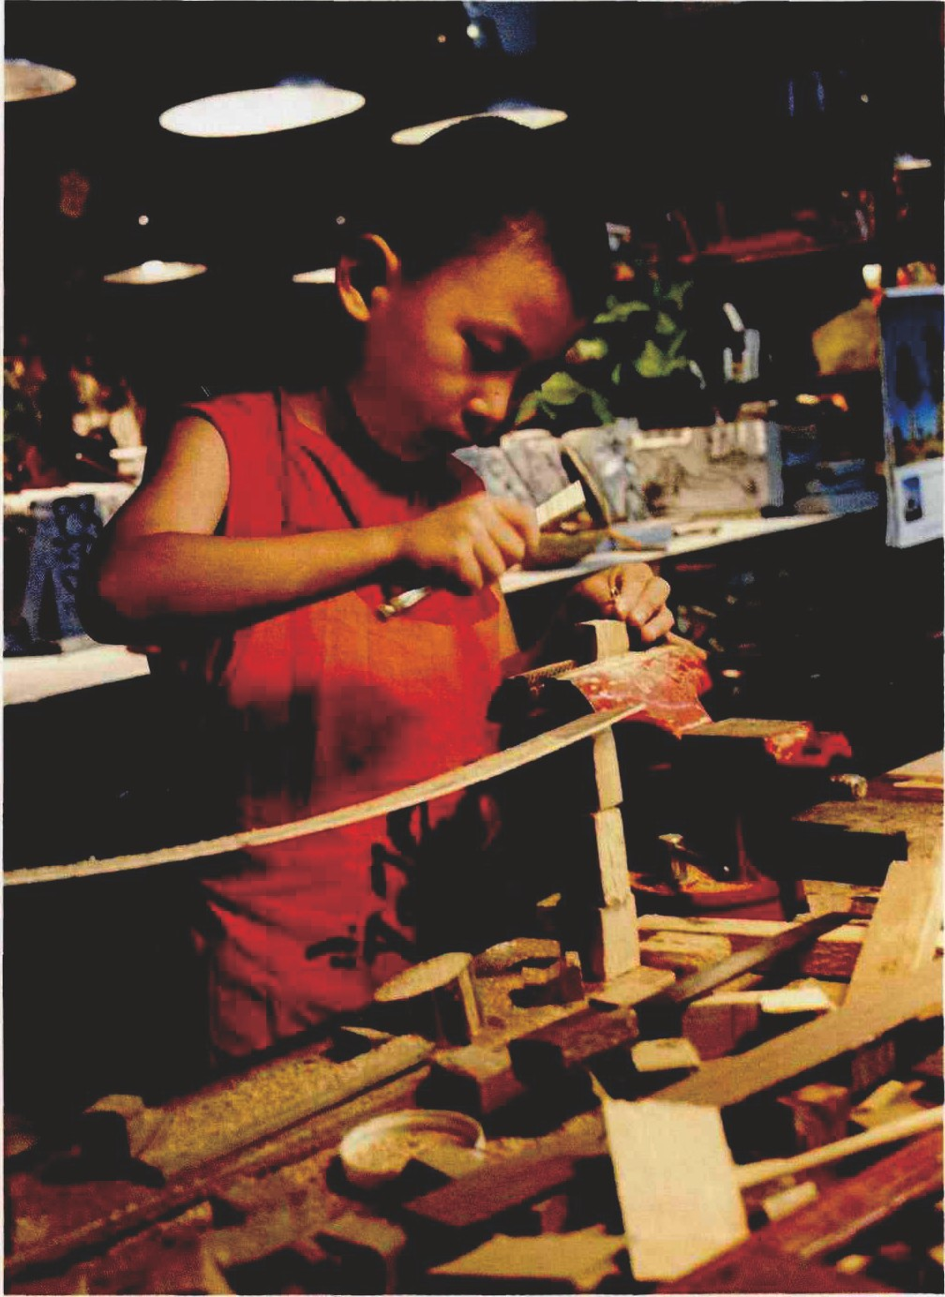

依据这种教 学逻辑循环递进.即能有效地培养学生的美
术学科核心素养，进而助益于人的核 心素养的形成，培养 能
够而对 2 1世纪复杂情境的现代公民 。口

注释:
( 1 ) (2) 张华 《核心素养与我国基础教育 > .<<华东师范大学学报(教 育科学版) > 20 1 6年第 1剔。
(3)( 中国学生发展核心素养 > .人民网， 20 16年09 月 14 日。
(-1 )( 凝练学生发展核 心素养培养全面友展的人 > .<< 中国教育报 》
2016年9月 14 日第 9版。
(5) 参见教育部恭础教育课程教 材专家所做委员会制订 《普通高 中美 术课程标准(初稿 )) (尚未公开发表 )，2017年1 月 。
尹少淳首都师范大学美术学院教授、博士生导师、 教育部基础教育课程标准研制{修订)组负责人

儿童木工创意活动

热点述评 观察家 1 1 2017 . 04 1 1 美术观察 1007

